Центры образования цифрового и гуманитарного профилей «Точка роста» созданы как структурные подразделения общеобразовательных организаций, расположенных в сельской местности и малых городах. Целями деятельности центров являются создание условий для внедрения на уровнях начального общего, основного общего и (или) среднего общего образования новых методов обучения и воспитания, образовательных технологий, обеспечивающих освоение обучающимися основных и дополнительных общеобразовательных программ цифрового, естественно-научного, технического и гуманитарного профилей, обновление содержания и совершенствование методов обучения предметов «Технология», «Информатика», «ОБЖ».
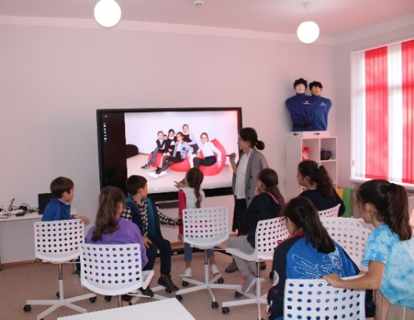
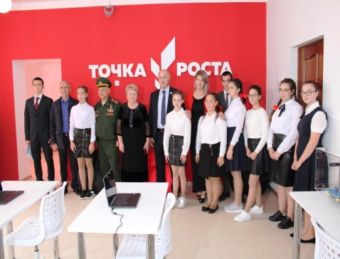
Центры "Точки роста" оснащены мощными компьютерами, видеокамерами, 3D-принтерами, тренажерами-манекенами, квадрокоптерами. Центры также дают ребятам возможность приобрести навыки работы в команде, подготовиться к участию в различных конкурсах. "Точки роста" - новые центры притяжения ребят.

Школьная газета

«Точка роста».
В рамках нацпроекта "Образование" в сельских школах и образовательных организациях открылись центры образования цифрового и гуманитарного профилей «Точка роста». Что же они представляют из себя?
Они используются во внеурочное время как общественное пространство для развития общекультурных компетенций и цифровой грамотности , шахматного образования, проектной деятельности, творческой, социальной самореализации детей, педагогов, родительской общественности.
В них дети разных возрастов осваивают предметы «Технология», «Информатика» и «ОБЖ» на новом учебном оборудовании, посещают занятия цифрового, естественно-научного, технического и гуманитарного направлений, в том числе изучая основы робототехники, трёхмерного моделирования, учатся оказывать первую медицинскую помощь, играть в шахматы, создавать медиапродукты.
Открытие "Точки роста" – в нашей школе состоялось 29 сентября 2020 г. На это мероприятие были приглашены почётные гости
Куков Валерий Петрович и Бокоев Эльбрус Абисалович, которым предоставили право
открыть инновационный центр.Торжественному мероприятию предшествовала тщательная подготовка.
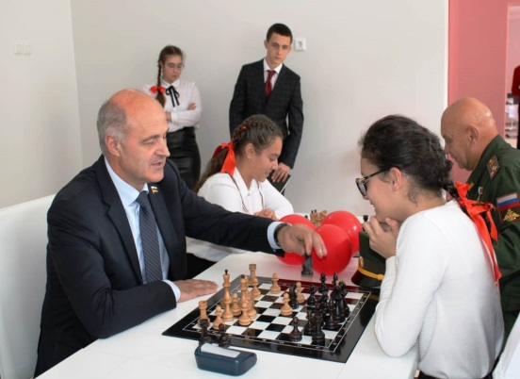
В кабинетах был сделан капитальный ремонт, установлены пластиковые окна, стены выкрашены в одинаковую для всех центров и шахматных гостиных цветовую гамму с нанесением соответствующих логотипов.
Присутствующим были продемонстрированы ноутбуки, принтер, фотокамера, квадрокоптеры, наборы конструкторов «Лего» с элементами робототехники, инструменты для уроков технологии: электролобзики, наборы для гравировки, 3D - принтер, очки виртуальной реальности, мультимедийный комплекс, интерактивные панели, наборы для игры в шахматы. Ребята из 8 «А» класса провели блиц -турнир по шахматам с гостями.
Будущие журналисты Рада Кайтукова и Милана Боциева провели опрос среди учащихся, посещающих различные кружки в «Точке Роста». Вот что о таком виде внеурочного досуга думают школьники.
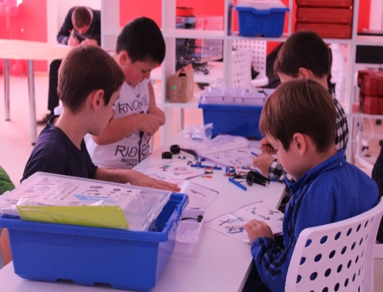
Савхалова Кристина .10 класс: «Точка Роста – это место, в котором дети проводят свое время после уроков, занимаясь на новом, современном оборудовании. Делится «Точка Роста» на несколько кружков: «Журналистика и Медиа», «Авиа» , «Шахматы», «ОБЖ». Несмотря на такое деление, ребята из разных кружков всё время взаимодействуют друг с другом, помогают друг другу при подготовке к мероприятиям и создании проектов. В «Точке Роста» всегда царит очень приятная, дружеская атмосфера.»
Кайтукова Радмила, 10 класс: « Три раза в неделю я бываю в «Точке Роста». Там в кружке «Журналистика и Медиа» я вместе со своей командой готовлюсь к интервью, викторинам ,проектам и конкурсам. Кроме того, наша группы занимается съёмкой всех школьных мероприятий, так что мы много времени проводим за монтажом видео и обработкой фотографий, которые потом выкладываем в наш Инстаграм. И пусть пока мы только учимся и не всё умеем, но я уверенна в том, что в будущем мы сможем многого добиться.»
«Меня зовут Амина, я учусь в 5 «А» классе и занимаюсь в медиа кружке. Это очень интересно! Вообще на занятиях я люблю всё, но больше всего мне нравится анализировать фотографии, находить в них ошибки и исправлять их.»
«Я – Суанова Алина, ученица 5 «А» класса. Я занимаюсь в группе «Журналистика и Медиа» Кайтуковой Радмилы. Больше всего люблю фотографировать. Выставлять людей в кадре, искать наиболее подходящий ракурс и подбирать фильтры – очень интересно. Впервые в роли фотографа я попробовала себя в «Точке Роста», мне очень понравилось. Теперь фотография стала моим хобби.»
Кучиев Аслан, 5 класс : «Я только недавно начал посещать «Точку Роста», раньше не знал, что там дети вообще делают после уроков, но потом одноклассницы рассказали о своих занятиях и заинтересовали меня. Вместе с двумя друзьями я пошёл в «Точку Роста». Там очень весело! На большом экране можно рисовать, смотреть видеоуроки, клипы и фотографии, на ноутбуках-трансформерах создавать программы, монтировать и писать сценарии, а из колонки всё время звучит классная музыка. Не жалею о своём решении.»
Адрес: г. Алагир ул. Калаева, 9. Тел: 3-45-90. E-mail:alshk5@mail.ru
Сайт:www.alagir5.osedu2.ru

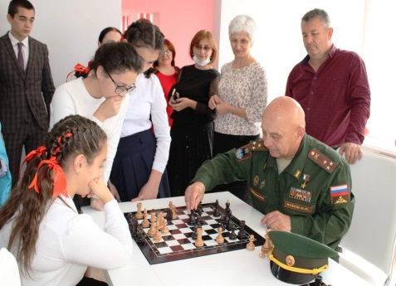
Туаева Афина, 8 класс: « Я мечтаю стать журналисткой, поэтому каждый раз с удовольствием иду в «Точку Роста». В группе «Журналистика и Медиа» я узнаю много нового, пробую себя в роли корреспондента. Сейчас мы работаем над своим проектом и в скором времени собираемся воплотить его в жизнь. Мы будем организовывать викторины, брать интервью у учеников и учителей нашей школы, проводить опросы по школьным предметам и не только.»
Мзоков Тамерлан, 10 класс : « Я занимаюсь в направлении «Авиа». Никогда не думал, что с удовольствием буду оставаться в школе после уроков, но это так. Я быстро разобрался в устройстве квадрокоптеров и начал снимать небольшие видео. Сейчас я уже снял весь наш город. С высоты птичьего полёта он очень красивый! Интересней и в то же время труднее всего было снимать леса и, конечно, монтировать итоговый клип»
Цогоев Сармат, 5 класс : «Я занимаюсь в кружке «Шахматы», так как мне очень нравится эта игра. Я люблю в шахматах то, что эта игра требует большого количества внимания, концентрации и сосредоточенности, а также развивает мышление.»
Учредитель:Администрация МБОУ СОШ №5 Редактор: Качмазова С.К. – учитель русс.яз. и лит. Газзаева Н.Ф.–учитель матем.

